IE6及以下的用户：
1.请在IE上文件——页面设置——横向打印，实现该页面的横向打印
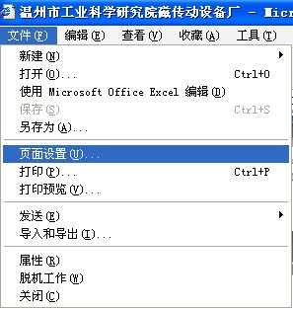
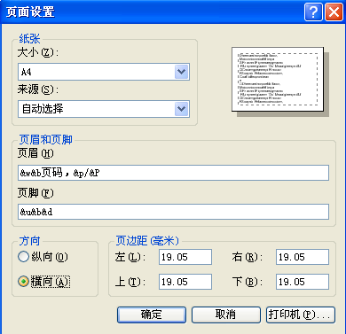
2.或请下载控件，实现本网站网页默认横向打印。
IE7用户：
1.可通过以上设置更改打印页面方向实现打印
2.通过打印预览来设置实现网页缩放打印。
